Universidad De San Carlos de Guatemala   
Facultad de Ingeniería  
Escuela de Ciencias y Sistemas

Laboratorio Estructura de Datos  
Sección “A”

**“MANUAL DE USUARIO”**

Diego André Mazariegos Barrientos

Carné: 202003975

**Objetivos**

General:

Proporcionar al usuario del software una guía con la cual pueda conocer sobre el manejo adecuado de la aplicación adquirida y de esta manera lograr un uso adecuado, fácil y totalmente eficiente de la misma.

Específicos:

* Brindar al usuario, mediante una forma gráfica y sencilla de entender, todos los datos necesarios para comprender el funcionamiento lógico de la aplicación y la manera en que simula los procesos requeridos.
* Entregar al usuario las indicaciones y pasos necesarios a seguir para que la simulación de su negocio se la correcta y evitar que se generen anomalías en los resultados por un uso inadecuado.

**Introducción**

Este manual de usuario tiene como fin dar a conocer a todos los usuarios que hagan uso del software las funcionalidades y pasos a seguir para darle el uso más eficaz y obtener resultados satisfactorios al momento de tomar decisiones apoyados en los resultados de las simulaciones generadas por la aplicación “PROYECTO FASE 2”. Para cumplir con el objetivo propuesto se incluye la descripción de las pantallas que el usuario manejara para el ingreso de datos, manejo de la simulación y de resultados, todo esto a través de gráficos para su mayor compresión.

**Descripción del Programa**

La aplicación tiene como objetivo cumplir con los requerimientos solicitados por la empresa “UDrawing Paper” que se dedica a imprimir imágenes. La empresa ha solicitado desarrollar un software que despliegue por medio de diversos archivos de entrada las estructuras de datos dinámicas para el correcto funcionamiento de la misma. La aplicación consiste en un generador de imágenes por capas, las capas se deben cargar previamente y se deben almacenar en memoria para ser utilizadas, las imágenes serán el resultado de unión de las capas que desee el cliente.

**Descripción de las Funciones del Programa**

1. **Cargas masivas:**

Se refiere a todas las cargas masivas que se pueden realizar dentro de la aplicación tanto de clientes por parte del administrador como de capas, imágenes y álbumes por parte de los clientes.

1. **Visualización de estructuras:**

Esta funcionalidad permite al usuario visualizar las estructuras correspondientes formadas con los datos ingresados en todo momento.

1. **Ejecutar paso:**

Esta opción brinda al usuario la capacidad de continuar con la simulación del programa. Una vez se hayan realizado las funcionalidades de los parámetros iniciales inciso a y b.

1. **Estado en memoria de las estructuras:**

Esta opción genera un archivo dot y un archivo svg donde se mostrarán de forma gráfica el estado actual de las estructuras en el programa. Una vez se hayan realizado las funcionalidades de los parámetros iniciales inciso a y b.

1. **Reportes:**

Esta opción despliega un sub-menú en donde se encuentra 4 opciones como las siguientes.

1. Top 5 de clientes con mayor cantidad de imágenes a color.
2. Top 5 de clientes con menor cantidad de imágenes en blanco y negro.
3. Información del cliente que más pasos estuvo en el sistema.
4. Datos de un cliente en específico, se debe incluir la información del cliente el detalle de todas las imágenes entregadas para impresión

La última opción despliega un espacio para ingresar el id del cliente a buscar.

**Salir:**

Esta opción detendrá la ejecución del programa hará aparecer un mensaje emergente y luego la ejecución del programa se detendrá.

**Manejo de la Interfaz Gráfica**

Al momento de ejecutar el programa se desplegará esta pantalla de registro, en donde, se puede seleccionar si registrarse como administrador o como usuario.

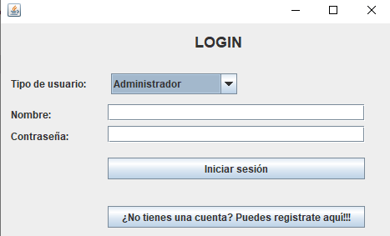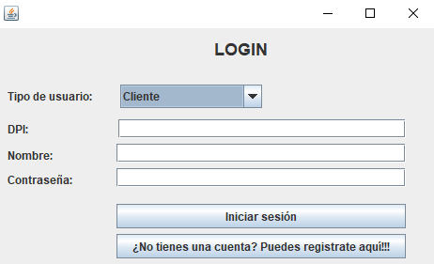

1. En caso de ingresar como administrador se debe ingresar el nombre y contraseña de dicho administrador proporcionado por la empresa, en este caso sería usuario admin y contraseña ED2022. En caso de ingresar un usuario o contraseña no válida simplemente se desplegará una advertencia que indicará que no son datos de registro válidos.

Una vez iniciada sesión como administrador se desplegará el siguiente menú.

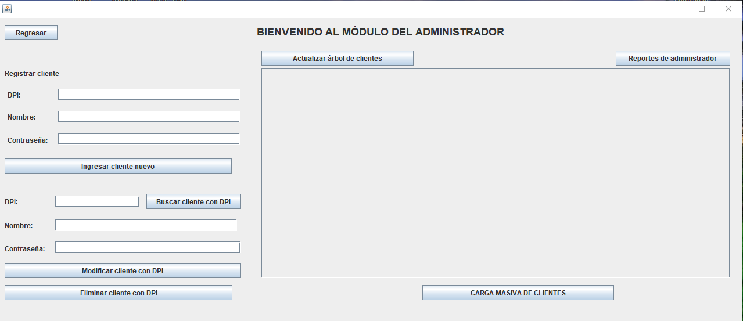

8

7

5

4

6

3

2

1

Indicando cada opción de forma numérica la funcionalidad de cada opción sería la siguiente:

1. Botón de regresar este botón en el caso del administrador cierra sesión y nos retorna a la ventana de login.
2. Una vez ingresados los datos de forma correcta nos permite insertar un nuevo cliente al sistema y se mostraría en pantalla sobre la estructura de almacenamiento correspondiente.
3. Para la búsqueda de cliente por DPI se debe ingresar el DPI del respectivo cliente a buscar y en caso de existir se mostrará en pantalla su información y en caso de no existir mostrará un mensaje.
4. Modificar cliente con DPI básicamente modifica un cliente buscado por medio de su DPI.
5. Eliminar cliente con DPI se encarga de eliminar del sistema todo aquel cliente que posea el mismo DPI ingresado.
6. Actualiza el árbol de clientes y lo muestra en pantalla.
7. Carga masiva de clientes muestra en pantalla un buscador de archivos en la ubicación actual del proyecto y se deberá seleccionar un archivo JSON con la siguiente estructura:

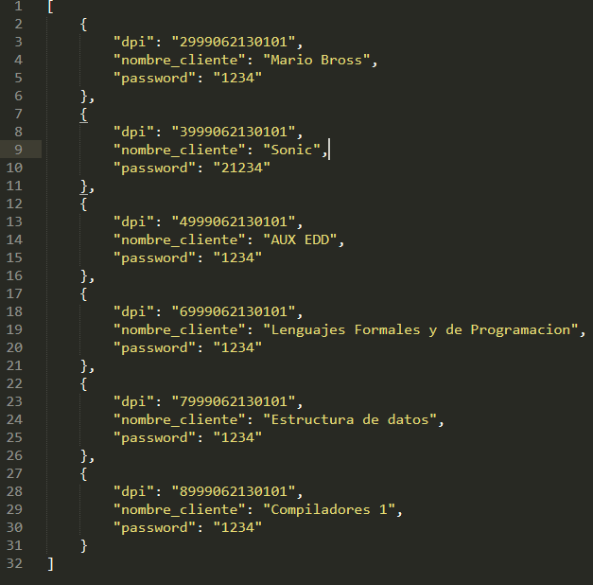

Una vez seleccionado el archivo.

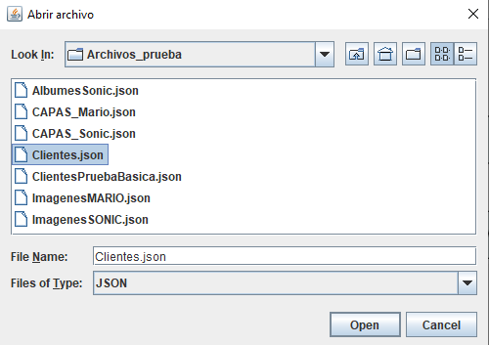

Se desplegará un mensaje emergente de éxito y se mostrará en el módulo del administrador la estructura formada correspondiente con los clientes.

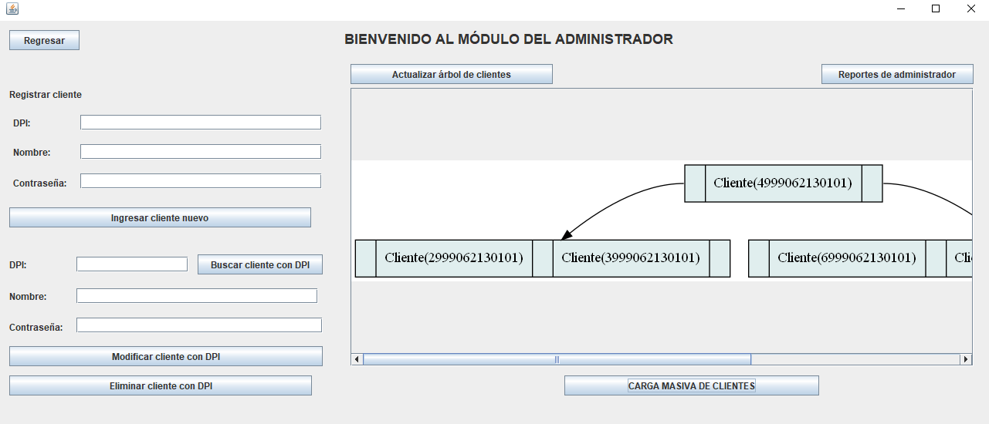

1. En caso de seleccionar los reportes de administrador se desplegará le siguiente ventana:

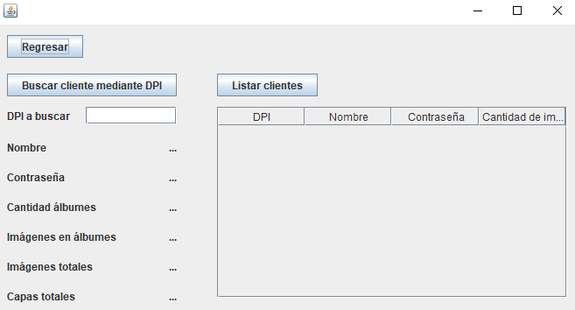

2

3

1

* 1. El botón regresar retorna al módulo del administrador principal.
  2. El botón de buscar cliente mediante DPI se encarga de buscar al cliente con el DPI indicado y mostrar toda su información en pantalla.
  3. El botón “Lista clientes” muestra un listado de los clientes por niveles del árbol de clientes generado con anterioridad.

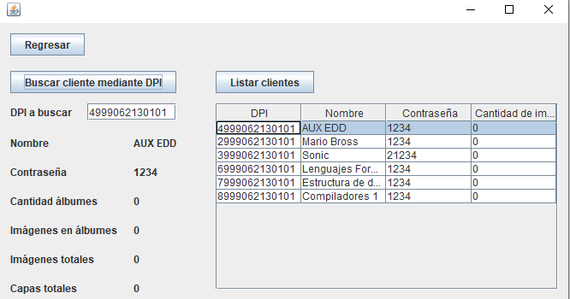

1. En caso de registrarse como cliente, existen dos opciones en caso de tener cuenta ingresar los datos solicitados e iniciar sesión directamente o la segunda opción en caso de no tener una cuenta registrada el usuario puede crearse una.

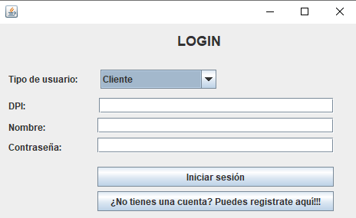

2

1

1. En caso de seleccionar Iniciar sesión se desplegará el menú principal de los clientes.
2. En caso de seleccionar la opción registrarse se desplegará un menú para que el cliente pueda registrarse en el sistema.

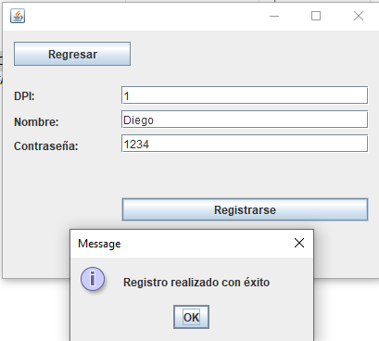

Automaticamente dicho cliente se actualizara en el árbol de clientes general del sistema.

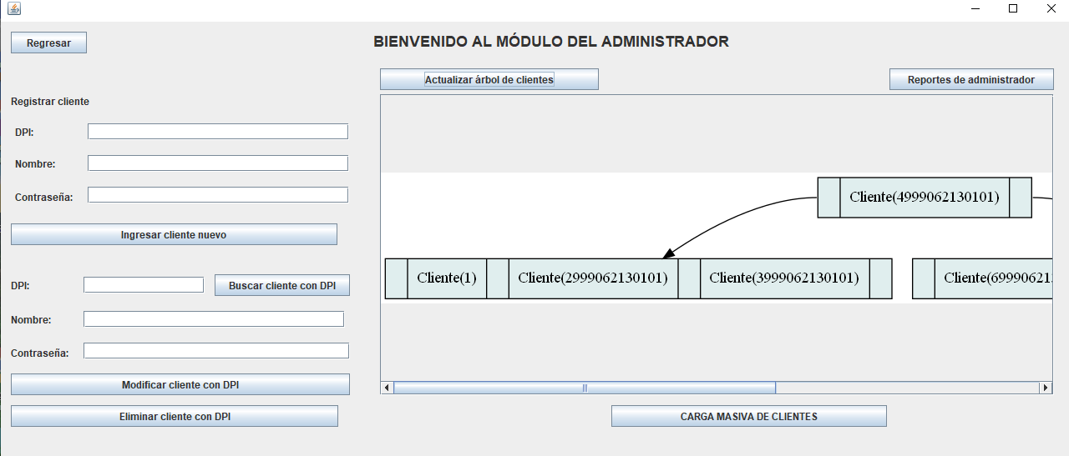

Previamente ya registrado el usuario puede iniciar sesión ingresando los datos correctos.

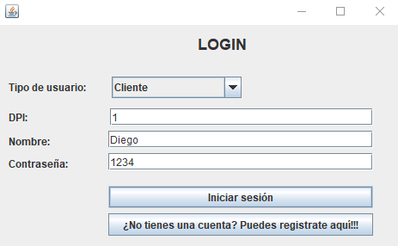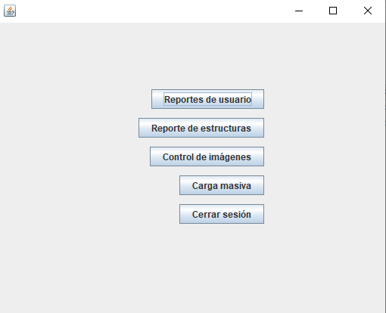

5

1

2

3

4

El flujo del buen funcionamiento del programa es el mostrado anteriormente.

1. Al seleccionar “Carga masiva” se desplegará la siguiente ventana:

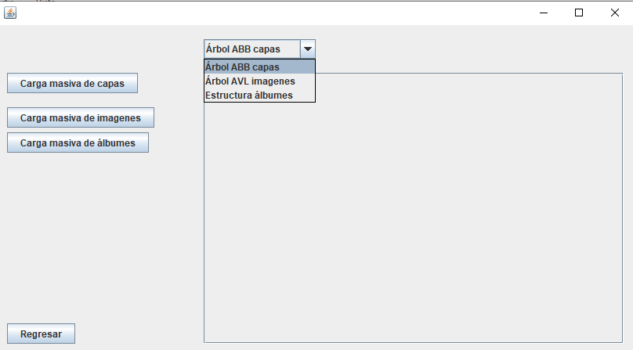

En la ventana de carga masiva existen las opciones necesarias para realizar la carga masiva de las estructuras de capas, imágenes y álbumes. Tener en cuenta que la carga masiva de datos borra todos los datos anteriormente escritos y sobrepone otros nuevos.

La estructura del archivo JSON de capas debe ser el siguiente:

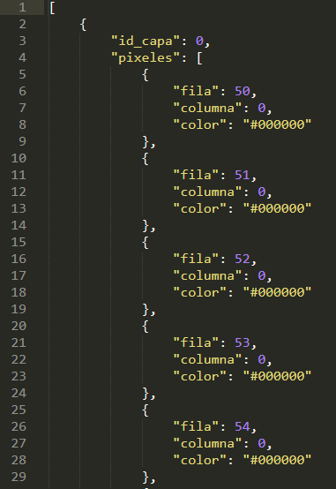

La estructura del archivo JSON de imágenes debe ser el siguiente:

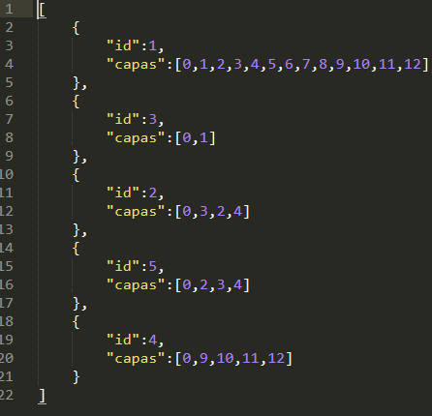

La estructura del archivo JSON de álbumes debe ser el siguiente:

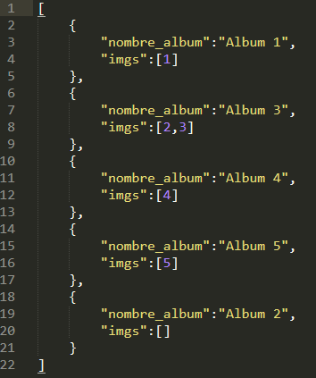



Para iniciar de forma correcta la simulación se debe cargar los parametros iniciales. Seleccionando la opción **1. Parametros iniciales** como se indica en el menú.

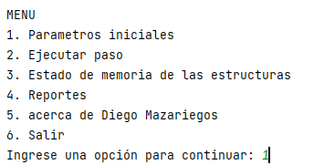

Se desplegará un sub-menú en donde se mostrarán las siguientes opciones.

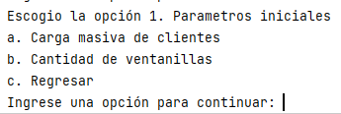

En caso de elegir la opción a, se desplegará el siguiente menú, el cual permite al usuario elegir el archivo de entrada de clientes.

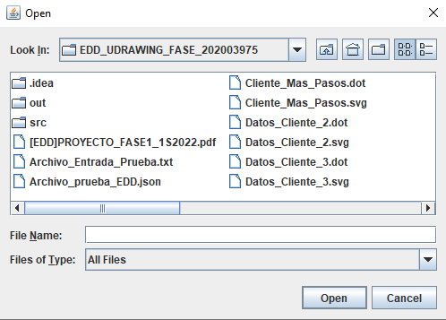

Si el archivo de entrada es correcto y no contiene errores se desplegará el siguiente mensaje.



Para el ingreso de la cantidad de ventanillas se despliega el siguiente mensaje:





Para regresar de un sub-menú a otro se utiliza la opción regresar.

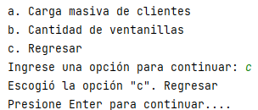

Una vez ingresados correctamente los parámetros iniciales se pueden acceder a las siguientes opciones.

En caso de seleccionar la opción **2. Ejecutar paso** se dará continuación a la simulación de los procesos en las empresas y se desplegará un informe de las acciones que sucedieron en cada paso.

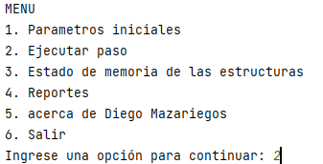

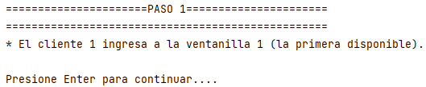

En caso de seleccionar la opción **3. Estado de memoria de las estructuras** se creará un gráfico en el cual de forma detallada mostrará el estado de las estructuras utilizadas en el paso actual.

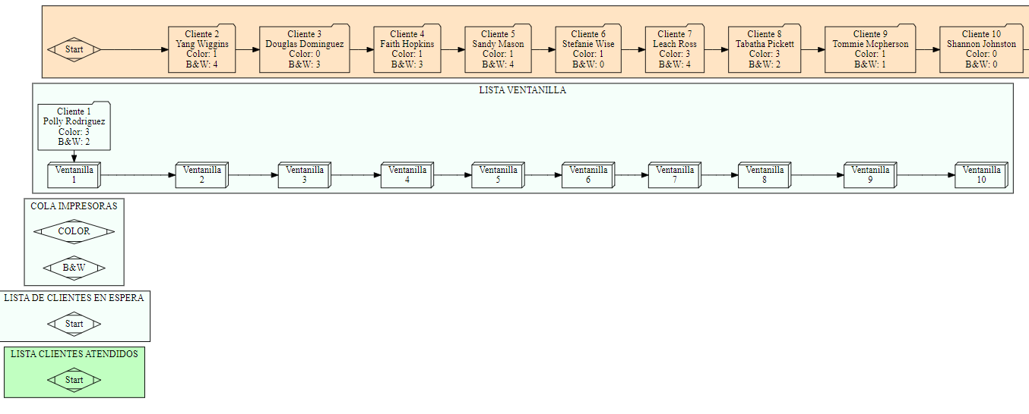

En caso de seleccionar la opción **4. Reportes** se desplegará un sub-menú en el cual brindará las siguientes opciones:

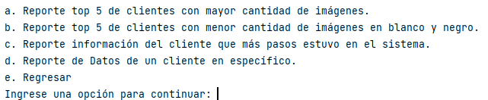

En caso de seleccionar la opción **a. Reporte top 5 de clientes con mayor cantidad de imágenes** se mostrará el siguiente gráfico:

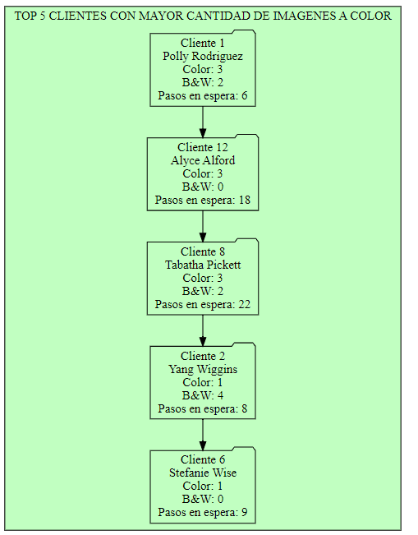

En caso de seleccionar la opción **b. Reporte top 5 de clientes con menor cantidad de imágenes en blanco y negro** se mostrará el siguiente gráfico:

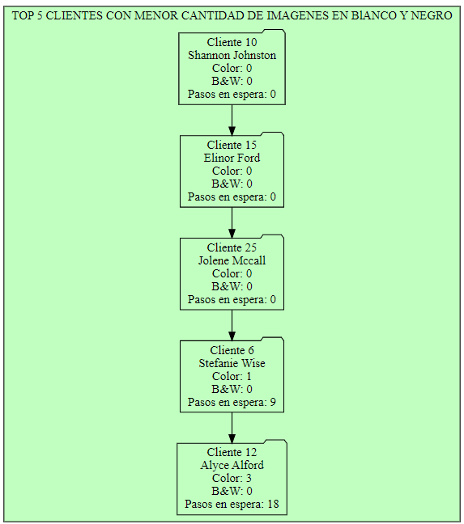

En caso de seleccionar la opción **c. Reporte información del cliente que más pasos estuvo en el sistema** se mostrará el siguiente gráfico:

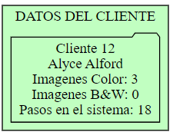

En caso de seleccionar la opción **d. Reporte de datos de un cliente en específico** se le solicitará ingresar al usuario el id de un cliente que exista dentro de los clientes atendidos puesto que solo estos se consideran clientes de la empresa:

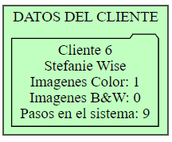

En caso de regresar al menú principal y seleccionar la opción **5. Acerca de Diego Mazariegos** se desplegará la siguiente información.

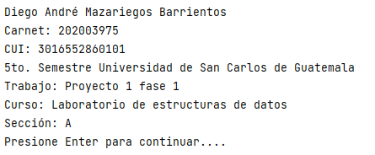

En caso de continuar y seleccionar la opción **6. Salir** se detendrá la ejecución del programa.

